P_FUN

Plot those lines!

Christopher Ristic

Ristic Christopher – FID2

ETML / 1004 LAUSANNEVennes 12 1004 Lausanne

Table des matières

1 Introduction 3

1.1 Objectif produit 3

1.2 Objectif pédagogique 3

2 Planification 3

3 Maquette haute-fidélité 4

4 Rapport de tests 5

5 Journal de travail 5

6 Usage de l’IA 6

7 Conclusion 6

7.1 Conclusion personnelle 6

# 

# Introduction

Concevoir un logiciel pour afficher des graphiques sur des données.

## Objectif produit

Les objectifs seront de respecter les contraintes techniques ci-dessous de plus des critères d’acceptation des user stories :

• Utiliser LINQ (pas de boucle for)

• Implémenter au moins 2 extensions du langage C# pour faciliter l’écriture du code

• Librairie graphique à choix (forms, maui, uno, wpf, fna, …)

• Librairie pour présenter les données à choix (https://scottplot.net/ par exemple)

## Objectif pédagogique

Le but est de s’améliorer à utiliser la librairie LINQ, d’utiliser Scottplot comme librairie de traçage libre et open-source pour .NET et de remplir les critères des user stories.

# Planification

1. 08.09.25 - En tant qu’utilisateur, je veux afficher une représentation graphique de plusieurs séries temporelles (time series) simultanément, afin de comparer différentes données météorologiques comme la température, les précipitations et l’humidité sur une même période.

**Critères d'acceptation** : L’utilisateur peut afficher au moins deux séries temporelles (ex. température et précipitations) sur un même graphique, avec une légende claire pour chaque courbe.

1. 15.09.25 - Je veux pouvoir bénéficier d’une grande flexibilité d’affichage afin de pouvoir analyser mes données en détail.

**Critères d'acceptation** : Voir les dates (jj-mm-aa) | plages de dates du 01.05 au 05.05

1. 29.09.25 - En tant qu’utilisateur, je souhaite importer un fichier CSV contenant la température de l'air à 2 m du sol.

**Critères d'acceptation** : Après avoir chargé le fichier, l’application affiche un graphique cohérent.

1. 29.09.25 - En tant qu’utilisateur, je veux pouvoir choisir l’unité de température (°C ou °F), afin de visualiser les données selon ma préférence.

**Critères d'acceptation** : L’utilisateur peut basculer entre °C et °F depuis une option de l’interface, et le graphique est automatiquement mis à jour.

1. 29.09.25 - En tant qu’utilisateur, je veux visualiser les précipitations sous forme de barres verticales, pour mieux distinguer les volumes journaliers.

**Critères d'acceptation** : Lorsque l’utilisateur sélectionne les précipitations comme type de données, le graphique utilise un affichage en barres au lieu de lignes continues.

1. 06.10.25 - En tant qu’utilisateur, je veux voir la valeur maximale et minimale d’une série temporelle météorologique, afin d’identifier les extrêmes sur une période donnée.

**Critères d'acceptation** : Après affichage d’une série (ex. température), les valeurs max et min sont indiquées sous le graphique ou sur le graphique avec des étiquettes.

1. 27.10.25 - En tant qu’utilisateur, je veux sauvegarder une image du graphique affiché, pour pouvoir l’inclure dans un rapport ou le partager.

**Critères d'acceptation** : L’utilisateur peut cliquer sur un bouton "Exporter" pour sauvegarder le graphique actuel au format PNG.

1. 27.10.25 - En tant qu’utilisateur, je veux avoir un mode pour afficher des fonctions météorologiques simulées ou théoriques, comme une variation sinusoïdale de température ou une fonction personnalisée, en plus des séries temporelles réelles.

**Critères d'acceptation** : L’utilisateur peut activer un mode “fonction” et afficher des courbes comme x^2, sin(x), ou saisir une expression personnalisée (ex. x * sin(x)), qui est ensuite interprétée et affichée correctement sur le graphique.

1. Rapport – Toutes les sessions un rapport journalier

# Maquette haute-fidélité

Pour les maquettes haute-fidélités, il faut respecter les user stories et intégrer les fonctionnalités demandées.

La première maquette affiche les points suivants :

* La température et autres options météo
* Le bouton import permet d’importer un fichier CSV
* Le bouton export permet d’exporter un PNG du graphique.
* 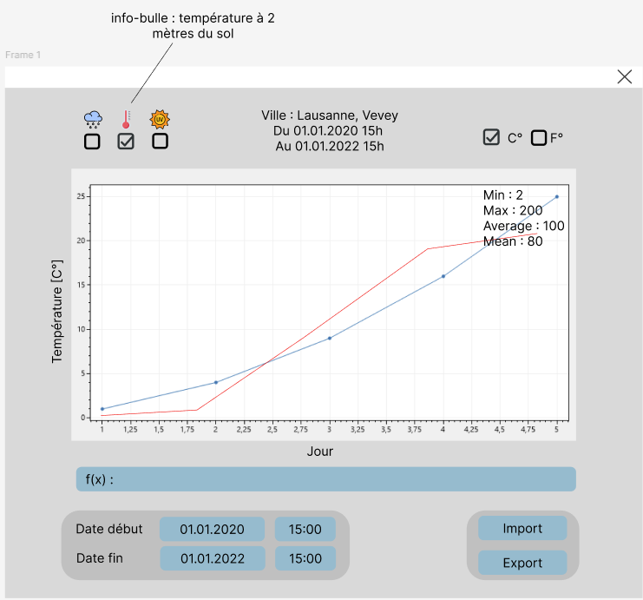Une info-bulle pour des détails

La deuxième maquette affiche :

* 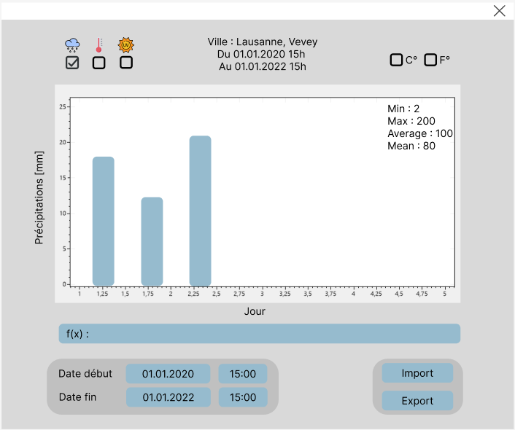La précipitation avec des barres.

Puis la dernière montre :

* 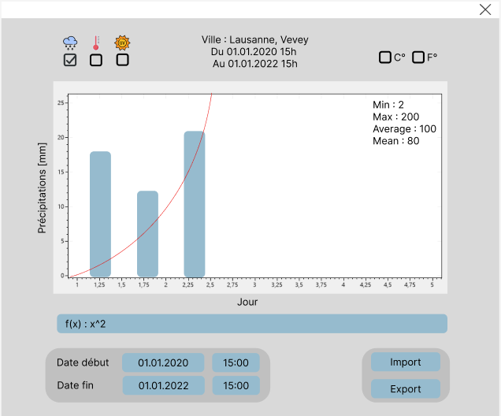La fonction qui permet d’affiche des expressions mathématique.

# Rapport de tests

# Journal de travail

Lien vers le journal de travail :

<https://github.com/Chris0xdeadbeef/P_FUN/blob/main/Doc/Ristic-JournalDeTravail.xlsm>

# Usage de l’IA

L’IA a été utilisée pour la génération des user stories. La recherche d’une librairie de traçage adaptée à ce projet.

# Conclusion

## Conclusion personnelle